Департамент образования мэрии города Ярославля
Муниципальное образовательное учреждение дополнительного образования
Детско-юношеский центр «Ярославич»

Конспект мастер-класса
в рамках дополнительной общеобразовательной общеразвивающей
программы художественной направленности «Студия кино и телевидения «Детектив»
Блок «Грим и костюм»
Тема «Грим как компонент сценического образа»

Автор составитель:
Шундрик Елена Геннадьевна
педагог дополнительного образования

город Ярославль, 2021 года

Аннотация мастер-класса

В мастер-классе, проводимом в рамках дополнительной общеобразовательной общеразвивающей программы художественной направленности «Студия кино и телевидения «Детектив» по теме «Грим как компонент сценического образа», поставлена цель: овладеть теоретическими и практическими знаниями по гриму, являющемуся одним из средств сценической выразительности, служащими для художественного образа.
В процессе мастер- класса используются наглядные и учебно-методические пособия, методические рекомендации, литература для учащихся и педагога, фото и видео материалы вариантов гримов для полноценного усвоения теоретического материала по данной теме.
Материально-технические средства, учебная аудитория, соответствующая требованиям санитарным нормам и правилам, учебная мебель, экран с проектором, использование сети Интернет, гигиенические средства: влажные салфетки, мыло, ватные диски, грим, кисти, бумажные полотенца, для полного погружения в профессию гример.
Практическая часть занятия, проводимая под руководством педагога, направлена на углубленное овладение определенными методами самостоятельной работы, которые формируют умения и практические навыки. Практическая работа направлена на решение различных прикладных задач, образцы которых были даны в подготовительном и основном этапах занятия. В итоге у каждого обучающегося вырабатывается профессиональный подход к решению поставленной задачи.
Содержание мастер-класса и методика преподавания, являясь дополнением к дополнительной образовательной программе, обеспечивают развитие творческой активности обучающихся и достижение поставленной цели.
Мастер-класс по теме «Грим как компонент сценического образа» разработана на основе книги «Искусство грима и макияжа» Ирины Сыромятниковой и типовой учебной программы для театральных отделений школ искусств «Грим» того же автора.
Мастер-класс рассчитан на детей 10-18 лет и педагогов объединения «Детектив» при подготовке к съемкам фильмов и телепрограмм.

Цель и задачи:

Цель - овладеть теоретическими и практическими знаниями по использованию грима для создания художественного образа.

Задачи:
- учить самостоятельно накладывать грим;
- учить пользоваться различными средствами для грима, соблюдая гигиенические требования;
- формировать осмысленное отношение к гриму, как к одному из ярких средств художественной выразительности;
- развивать творческие способности учащихся, фантазию, воображение, стремление к импровизации;
- развивать художественный вкус
- воспитать усидчивость, внимательность, точность, аккуратность, чувство меры.

Методы обучения.

- словесный (рассказ, беседа, объяснение);
- наглядный (наблюдение, демонстрация);
- практический (самостоятельное выполнение грима).

Материалы и оборудование для мастер-класса

Дидактические:

- наглядные пособия-фотографии, фрагменты фильмов с изображением лица до и после грима. Приложение 3.

- раздаточный материал: методические рекомендации «Памятка- руководство «Последовательность наложения грима». Приложение 2.

- литература для учащихся и преподавателя: Книга «Искусство грима и макияжа», Автор: Ирина Сыромятникова Год издания: 2005 Формат: djvu Издат.:Рипол Классик Страниц: 272 Размер: 5.55Mb ISBN: 5-7905-1226-7 Язык: Русский

Материально-технические:

- учебная аудитория, соответствующая требованиям санитарным нормам и правилам;
- учебная мебель;
- экран с проектором;
- использование сети Интернет;
- гигиенические средства: влажные салфетки, мыло, ватные диски;
- грим;
- кисти;
- бумажные полотенца;
- зеркала

План мастер-класса

Этапы занятия | Содержание этапов | Действия педагога | Действия  детей | Время этапа
Организационный | Объявление темы, целей и задач предстоящего занятия. Мотивация обучающихся и педагогов на занятие | Рассказ, показ презентации и фото материалов с готовыми работами | Слушают, смотрят, настраиваются на занятие | 5 мин.
Подготовительный | Из истории грима и косметики. | Рассказ, демонстрация фрагментов фильмов и фото материалов | Слушают, знакомятся с предметами | 10 мин.
Основной | Гримировальные принадлежности, инструменты. Гигиена грима. Профессия гример. Роль художника-гримера. | Рассказ, фрагментов фильмов и фото материалов | Слушают, просматривают фото-варианты гримов | 25 мин.
Отдых- перерыв |  |  |  | 10 мин.
Подготовительный | Создание сценического образа. | Рассказ, показ приёмов работы с гримом.  Раздача методических рекомендаций «Памятка- руководство «Последовательноть наложения грима». Приложение 3 | Слушают, смотрят | 10 мин.
Основной | Практическая часть | Индивидуальное консультирование, указания | Самостоятельное выполнение работы на себе по собственному замыслу. | 30 мин.
Рефлексивный | Анкетирование | Раздача анкет  Приложение 4. | Ответы на вопросы анкеты | 5 мин.
Итоговый | Анализ и оценка успешности достижения цели | Сообщение-ответы на вопросы: что нового узнали, какими ЗУНами овладели? | Слушают и отвечают | 5 мин.

Содержание мастер-класса
- Из истории грима и косметики.

Объяснение термина «грим» (складка, морщинка в переводе со староитальянского). История грима восходит к народным обрядам и играм, требовавшим от участников внешнего преображения. Обрядовые, религиозные празднества в первобытном обществе. Роль грима «магическая раскраска тела». Использование растительных красителей на Востоке (Китай, Япония, Индия). Символика цветов, условность рисунка. Грим в спектаклях театра Востока. Театр времен Древней Греции и Рима. Зависимость грима от сценических площадок. Маски. Материалы перемены масок. Гримы и маски в средневековом мистериальном театре. Популярность полумасок в итальянском комедийном театре «комедии дель арте». Приукрашенный нарядный грим королевского двора, отсутствие реализма, подражание моде. Развитие грима во времени, на примере скоморохов, а также в русском профессиональном театре. Реалистические гримы актеров Малого и Александринского театров. Галерея гримов, созданных оперными певцами, их глубина, неповторимость. Гармония грима и костюма. Утверждение реалистического грима в художественном театре К.С. Станиславского.
Значение грима в спектакле. Грим как компонент спектакля, раскрывающий идейно-художественный замысел драматурга, режиссера, художника, актера. Грим – средство художественной выразительности. Зависимость грима от жанра, режиссерского решения постановки. Связь грима со стилем, жанром характером представления. Зависимость грима от эпохи, манеры игры актера, оформления, способов освещения. Актеры и грим.
Из истории косметики. Значение знания косметики для искусства грима. Общее между гримом и косметикой, их различие. Косметика бытовая, врачебная, гигиеническая. Косметические материалы, их применение, хранение и уход.
Нахождение правильного, нужного грима является одним из завершающих этапов работы актера над ролью.

- Гримировальные принадлежности, инструменты. Гигиена грима.
К гримировальным принадлежностям относятся: набор гримировальных красок и растушевок (или мягких колонковых кистей №№ 1-6); крем для снятия грима или медицинский вазелин; пудра (белая, рашель, загар), сухие румяна, пудра, кисти и растушевки. пуховка, вата, сухие румяна.
Оборудование гримировальных комнат (гримерки). Источники света. Рабочее место актера, стол, зеркало, свет. Набор необходимых гримировальных средств и принадлежностей.
Основное правило, которое следует соблюдать, приступая к гримировке, это соблюдение чистоты во всем. Необходимо тщательно вымыть руки, хорошо было бы затем протереть их дезраствором. Лицо перед гримировкой вымыть теплой водой с мылом. Основное гигиеническое правило – чистота. Следует содержать в чистоте также все гримировальные принадлежности. Коробку с красками — держать плотно закрытой, чтобы предохранить ее от пыли; время от времени нужно соскабливать верхний слой краски. Желательно, чтобы у каждого гримирующегося была собственная коробка красок, отдельные кисти и растушевки. Не стоит допускать, чтобы несколько человек пользовались одной коробкой грима, одной и той же растушевкой, пудрились одной и той же пуховкой или ватой. В помещении, где происходит гримировка, должно быть очень чисто. Стол, на котором раскладываются гримировальные принадлежности, покрывается полотенцем, салфеткой или листом чистой бумаги.
Гигиена гримирования: последовательность процесса гримирования, а также процесс удаление грима. Условия содержания гримировальной комнаты во время работы. Уборка помещения. Чистка и мытье инструментов.

- Профессия гример. Роль художника-гримера.

Гример - это настоящий профессионал в области перевоплощения. Он оказывает активную помощь актерам в работе над образом. Есть 2 вида грима: живописный и пластический (объёмный). С помощью первого типа можно кардинально изменить внешность, подчеркнув определенные черты. Настоящим шедевром в области гримерного искусства является именно пластический грим. Путем его применения можно сделать человека абсолютно неузнаваемым.
На телевидении гримера уместнее было бы называть гримером - визажистом. Профессиональный визажист усердно трудится над лицами ведущих и гостей студии, но в его обязанности входит подчеркнуть все выигрышные стороны их внешности и скрыть возможные дефекты.
За некоторое время до постановки либо начала съемок гример должен представлять мельчайшие детали грима, чтобы результат соответствовал режиссерскому замыслу. При этом мастер во всех случаях обязан учитывать силуэт лица актера, характерные черты, чтобы образ гармонировал со сценическим костюмом.
Необходимые качества, которыми должен обладать гример: творческий подход к работе; отличная зрительная память; сосредоточенность; аккуратность; хорошая мелкая моторика; коммуникабельность; отсутствие аллергии на компоненты, что входят в состав грима.
Работа гримером предусматривает постоянное повышение собственной квалификации, пополнение портфолио и интерес к своему делу.
Работа гримером невозможна без владения на должном уровне навыками наложения различных видов грима, создания причесок, хранения рабочего реквизита в подходящих условиях.

4. Практическая работа.
Создание сценического образа.

Общие понятия и назначение изобразительных средств грима (линия, светотень, цвет) и гримировальных красок (общий тон, смешанные тона, теплые и холодные тона).
Упражнения по освоению основных приемов гримирования лица: - очищение кожи, наложение вазелина, общего тона и румян;
Действия по изменению отдельных деталей лица (глаз, бровей, лба, носа, щек, подбородка, губ), посредством проведения линий, наложения цветотени или блика.
Персональная работа по собственному замыслу - живописный грим. Работа над образом на самом себе. Обработка-дезинфекция рук и лицам влажными салфетками. Зафиксировать волосы индивидуальными заколками. Работа перед индивидуальным зеркалом – создание образа по собственному замыслу (педагог помогает и подсказывает). Демонстрация своего образа, рассказ о нем и использованных приемов гримирования. Снятие грима. Уборка рабочего места.

Приложения
Приложение 1

Словарь профессиональных терминов.

Знать профессиональные термины начинающим специалистам необходимо. Это знание расширяет эрудицию.
ГРИМ- от итальянского grimo - морщина, складка.
ГРИМ- искусство придания внешности, необходимой актеру для данной роли, посредством красок (гримерных, растительности и т.д.
ГРИМ- косметические средства, применяемые, главным образом актерами («театральным гримом»).
ГРИМ ВОЗРАСТНОЙ- художественное изображение возраста актера с помощью грима, наклеек, растительности и парика.
ГРИМ ХАРАКТЕРНЫЙ- применяется актером, исполняющим характерную роль; характерный грим- это характерные отличительные качества того или иного образа, с резко выраженными особенностями, чертами, свойственными кому-нибудь; характерность, свойственная определенному народу, эпохе, общественной среде.
ГРИМ НАЦИОНАЛЬНЫЙ- грим различных национальностей, рас, выполняется при помощи всех возможных приспособлений и грима.
ГРИМЕР- специалист по гриму, помогающий гримироваться актеру.
ГРИМИРОВАЛЬНАЯ КОРОБКА-состоит из 9 красок, оттеняющих (желтый, красный светлый, красный темный, белый, черный, коричневый, синий, зеленый) и трех основных фоновых тонов (№ 1,2,3 – загара).

Приложение 2

Фотоматериалы.

Процесс «состаривания» женского персонажа

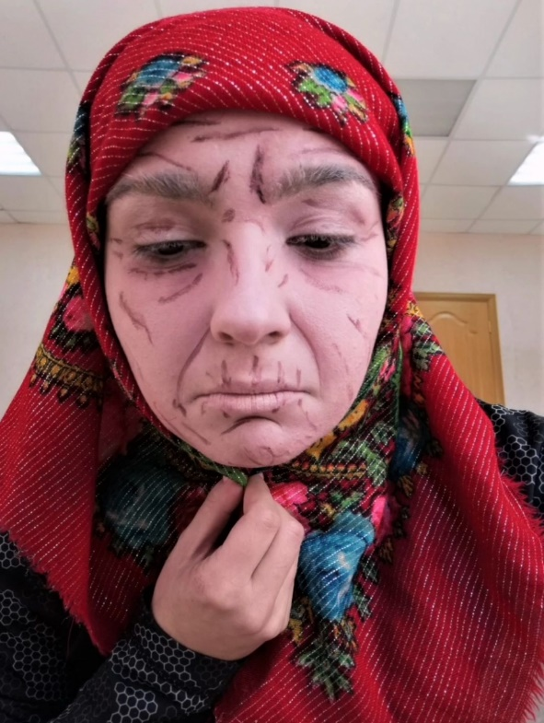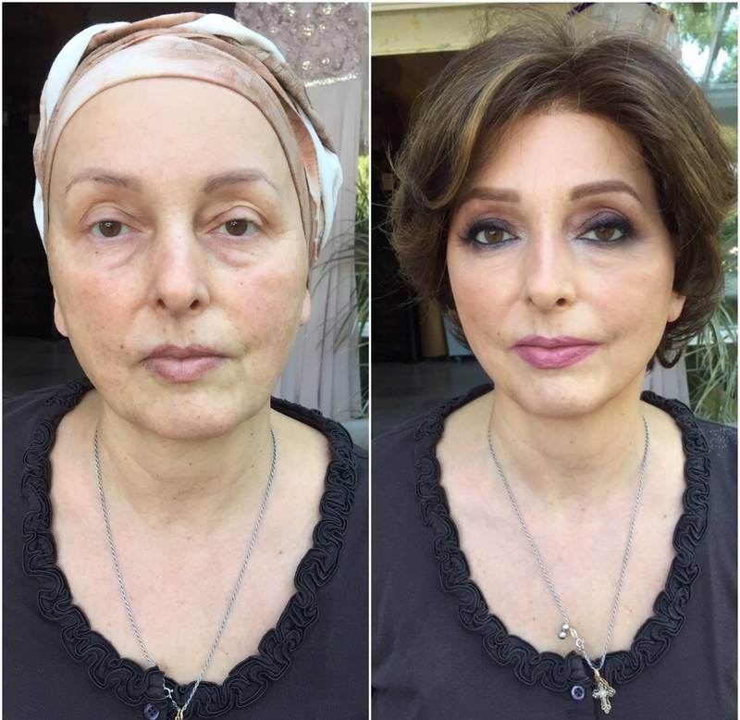

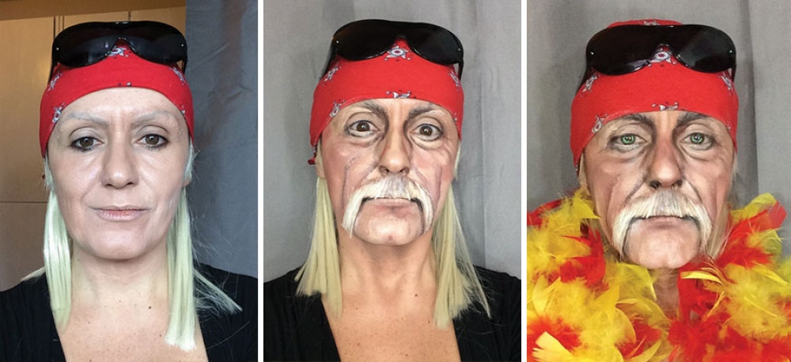

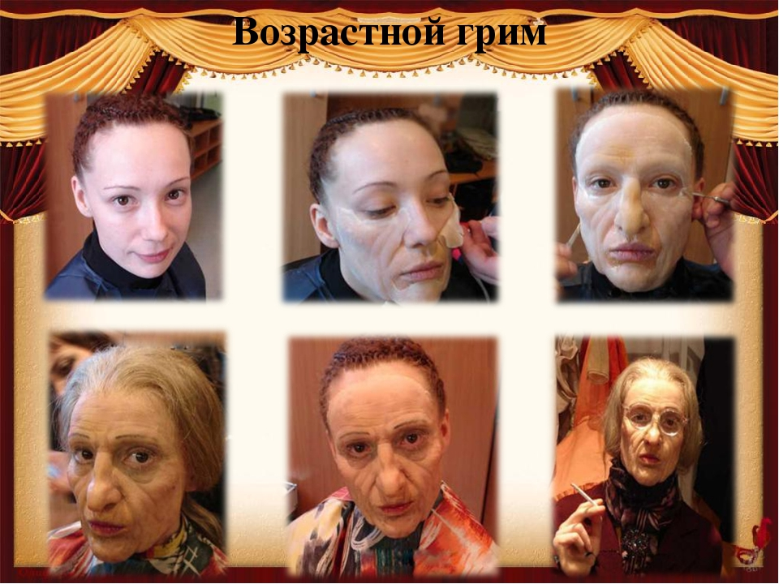

Возрастной грим для лица с помощью бликов и теней.

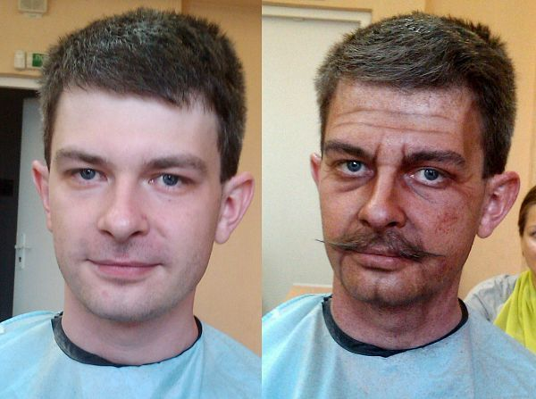

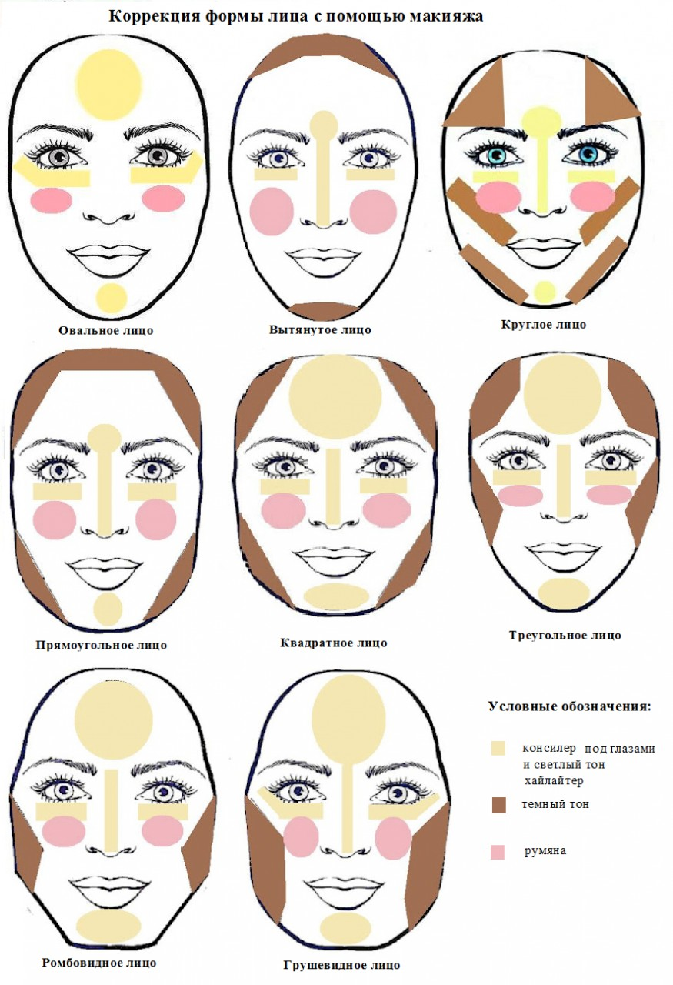
Возрастной грим является одним из самых популярных и часто используемых.
Исполнение:
- Очистить лицо лосьоном. Нанести основной тон.
- Нанести легкие тени под глазами или на всю глазную впадину. Будьте внимательны: не надо класть много теней.
- Добавить легкую тень в уголках носа возле ноздрей.
- Нанести несколько вариантов теней в уголках губ, чтобы добиться большей выразительности. - Нанести на выступающие части лица легкие блики.
- Нанести на лицо прозрачную пудру.
- Остро отточенным карандашом для бровей штрихами дорисовать брови. - Подчеркнуть складочки на верхних веках легким прикосновением карандаша для бровей. Губная помада и правильно подобранные прическа и костюм завершат процесс. Не забывайте о руках и шее.
Возрастной грим является одним из самых популярных и часто используемых.
МАТЕРИАЛЫ: - Основной тон.
- Влажная губка.
- Тени (на несколько оттенков темнее основного тона).
- Блики (на несколько оттенков светлее основного тона).
- Набор кисточек (кисточка для губ, две кисточки №3,4 для бликов и теней).
- Прозрачная пудра и пуховка.
- Карандаш для бровей.
- Губная помад.
Приложение 3

«Памятка- руководство «Последовательность наложения грима».

Гримировка – один из завершающих этапов работы актера над ролью. Вот почему важно развивать в себе наблюдательность.
Можно использовать схему:
УВИДЕЛ ОСМЫСЛИЛ ДОФАНТАЗИРОВАЛ

ЗАФИКСИРОВАЛ
Основные правила нанесения театрального грима
а) гигиенические
- Все принадлежности для грима должны быть абсолютно чистыми.
- Перед началом работы следует хорошо вымыть руки.
- Очистить лицо от грязи и пыли, от предыдущего макияжа.
- При гримировании лица краску надо наносить легко и в одном направлении:
сверху вниз по обе стороны от носа.
- Умываться после грима рекомендуется теплой водой, ибо она, расширяя поры кожи,
растворяет частицы жировых веществ, оставшихся после грима и вазелина. Холодная же вода, сужая поры, задерживает эти частицы.
-Нежировые краски, как, например, морилка, белила и другие, приготовленные на воде, одеколоне,
глицерине смываются теплой водой с мылом.
б) технические
-Гримирующийся должен сидеть прямо перед зеркалом. -Лицо его должно быть хорошо и равномерно освещено с обеих сторон лампами. -Перед началом гримировки волосы должны быть убраны (зачесаны, заколоты).
Последовательность нанесения грима
Процесс гримирования осуществляется в определенной последовательности.
- Наносят краски общего тона.
- Накладывают румянец. - Рисуют впадины, выпуклости. - Гримируют глаза, брови, морщины, губы. - Растушевку и кисть держат плашмя. Неудавшийся штрих стирают и выполняют заново. - Пудрят лицо пуховкой или ватой легко, не нажимая на наложенный грим. Пудра закрепляет грим и удаляет блеск.

Приложение 4

АНКЕТА

Уважаемые участники мастер-класса. Пожалуйста, заполните эту анкету.
Ваши ответы помогут нам при проведении дальнейших мастер-классов.

- Что на мастер-классе вам особенно понравилось?
_______________________________________________________________________________
_______________________________________________________________________________
_______________________________________________________________________________
- Удовлетворены ли вы выполненным практическим заданием?
_______________________________________________________________________________
_________________________________________________________________________________
________________________________________________________________________________
- Какую информацию по работе с гримом вы хотели бы услышать на следующих занятиях?
___________________________________________________________________________________________________________________________________________________________________________________________________________________________________________________

Благодарим за работу!

